福井県立大学特別公開講座


「コマツのモノづくり」
日 時 平成２８年１月２１日（木）１０：４０～１２：１０
会 場 福井県立大学福井キャンパス
共通講義棟1階 L1０７教室
講 師 福井県立大学客員教授
コマツ 代表取締役会長 野路 國夫 氏

福井県立大学では、客員教授である コマツ代表取締役会長の野路國夫様を講師に、グローバル企業であるコマツのモノづくり、グローバル人材育成を題材として特別講義を開講します。
この特別講義は、経済学部の「国際経済学Ｂ」の授業枠を使い、一般の方も聴講できる特別公開講座として行います。
聴講ご希望の方は下記まで事前にお申込みください。

〔講師プロフィール〕
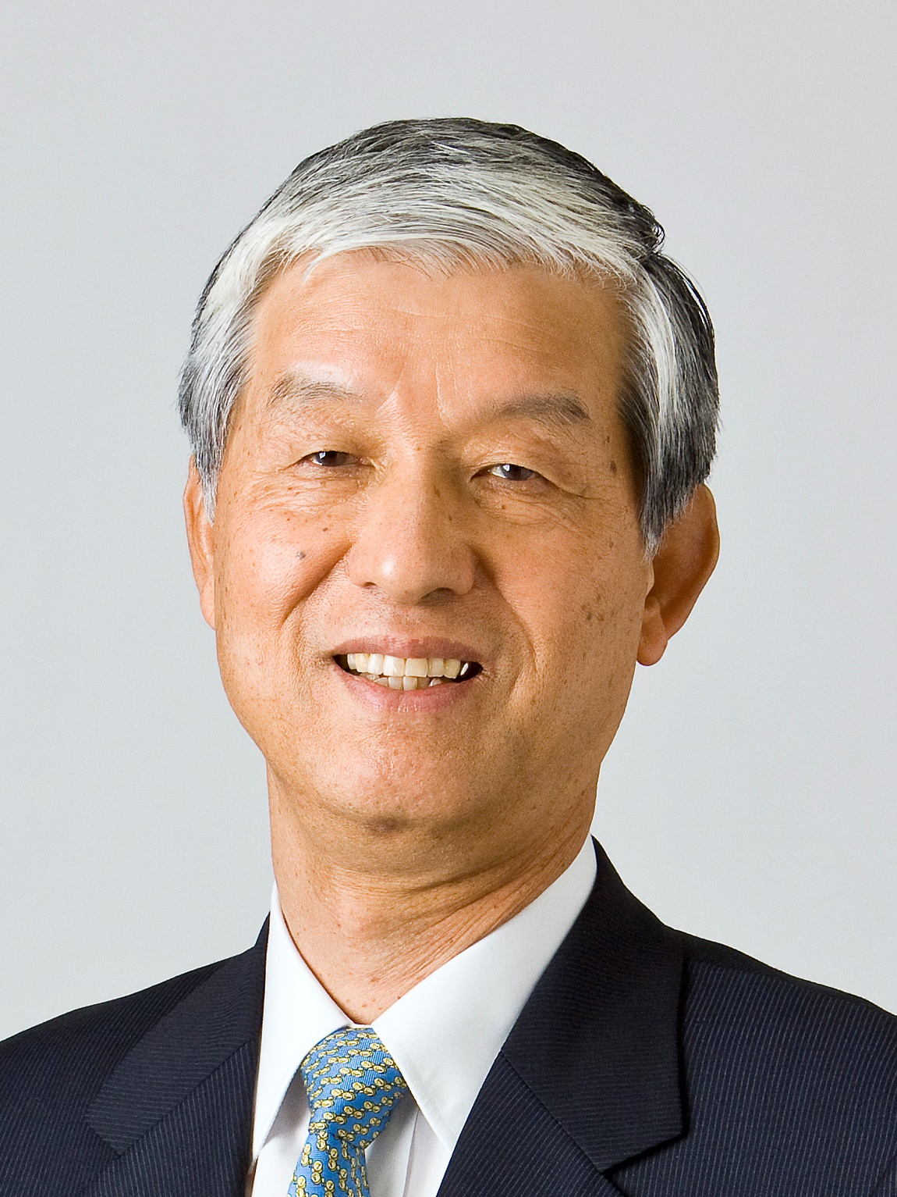
【略歴】
昭和44年 大阪大学基礎工学部卒業
同 年 (株)小松製作所入社
平成 9年 情報システム本部長、取締役
平成12年 生産本部長、常務執行役員
平成18年 取締役兼専務執行役員コマツウェイ推進室長
平成19年 代表取締役社長兼CEO
平成25年 現職

【受講料】 無 料

【定 員】 ５０名

【お申込み・お問合せ先】
お電話[平日8：30～17：15]メール、ＦＡＸのいずれかでお申込みください。
〒910－1195 福井県永平寺町松岡兼定島４-１-１
福井県立大学 経営戦略課 TEL (０７７６)６１－６０００（内線１０７２）
FAX (０７７６)６１－６０１１
E-Mail openfpu@fpu.ac.jp

